Entrenamiento del juego de apoyo – la clave del exito
Claves del diagrama
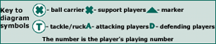
La forma convencional del juego usualmente jugada es menudo muy convincente. Esto es porque, demasiados años, se probaron prácticas cercanas a las destrezas que son empleadas en el juego: pasar, tacklear, ganar la posesión, atacar y defender. Sin embargo, si las prácticas convencionales no dan resultado nosotros no debemos abandonarlas.
Es fácil decir que hacer, porque de su natural conservadorismo, los jugadores están inclinados a hacer los que ellos conocen, antes que nuevas cosas. Sin embargo, como entrenadores, nosotros debemos siempre estar viendo el avance del juego y adoptando nuevas ideas que den mejores resultados. Los entrenadores deben prestar atención de cada situación del juego y adoptar metodos de cualquier fuente, que traiga mejores resultados.
Probablemente la mayor dificultad en implemetar esto, es convencer a los jugadores que deben cambiar por las razones mencionadas antes. Hacer esto expresamente genera resistencia , pero incorporando cambios en los ejercicios de practicas esto puede ser insertado dentro de los patrones del equipo, puede ser una estrategia mas exitosa. Esto da al entrenador la oportunidad de introducir nuevas destrezas para incorporarla dentro de las viejas incorporarndo nuevos patrones en el equipo. Esto puede romper la resistencia de los jugadores porque el entrenador debe responder a 3 respuestas claves para encarar el nuevo ambiente de entrenamiento.
- Porque cambiar?
- Que conseguiriamos con este cambio?
- Como implementamos el cambio?
Mientras se presta atencion a este modulo sobre el juego de apoyo debe permitir a los entrenadores ver los defectos en el uso del apoyo lateral contra la defensa lateral apilada siguiente al tackle y la cual introduce la alternativa del apoyo longitudinal. Al comenzar con esto es conveniente dividir el apoyo dentro del lateral y apoyo longitudinal. El apoyo lateral es usado cuando hay un jugador o jugadores en mejor posición que el portador de la pelota en el espacio a traves del campo. Un pase puede ser hecho a este jugador para tomar mayor ventaja de mayor espacio, un desparejo o mayor numero, creando una superposición. (ver diagrama 1,2,3ª y 3b).
Diagrama1
apoyo longitudinal y lateral
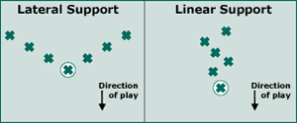
Si el espacio lateral no esta disponible y especialmente donde los defensores exceden el numero de atacantes, hay un pocos punto en movimiento de balon lateralmente. Mientras el ruck y el maul son opciones, el apoyo longitudinal puede ser usado previamente a esa formación. En esta situación, el portador del balon evade el tackle por izquierda o derecha. Esto significa que todos los jugadores deberan entrenar carrera evasiva de tackle, especialmente cambios de paso de off-load en el tackle.
Diagrama 2
La situacion lateral
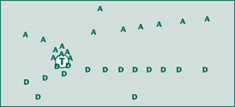
By evading the tackler, the tackler will be unable to "tackle the ball" because the evasion will force a tackle to be made to the lower part of the body. This will enable the ball carrier to pass the ball. Defenders react to players with evasive skills and pace cautiously, anxious not to be beaten by them. In doing this they tend to hesitate, conceding greater linear space and more time is now available to defeat the defence. Attacking options will increase, as the situation becomes clearer both lateral and linear. Hesitation will create uncertainty and chaos among defenders, some of whom may rush forward out of alignment. Defensive pressure will be reduced. al evadir al tackleador, el tackle no puede ser “al balon” porque la evasión forzara el tackle a ser hecho en la parte baja del cuerpo. Esto permitira al portador de la pelota a pasar el balon. Los defensores a los jugadores reaccionan con destrezas evasivas y paso cauteloso, ansioso de no ser derrotado por ellos. Al hacer esto ellos tienden a vasilar, consiguiendo mayor espacio y mas tiempo es ahora disponible al defeccionar la defensa. Los atacante incrementan las opciones como la situacion comienza a limpiarse en ambos laterales y longitudinal. La vasilacion crea incertidumbre y caos entre los defensores, alguno forwards puede salir adelante rapido y perder alineación. La presion defensiva se reduce.
Diagrama 3a
Creando espacios por apoyo longitudinal – la situacion general
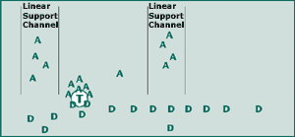
Ahora los jugadores vienen directamente detras del portador de la pelota y con suficiente profundidad permitiendo cambiar la linea de carrera del portador de la pelota, acelerando hacia el espacio el balos es pasado adentro y continua jugando. Si el pase es hecho atrás hacia el jugador de apoyo, esto es improbable que pueda ser defendido, como rara vez ellos mismos defienden la posicion detrás una oposición del portador de las pelota. Ellos desean estar enfrente para hacer el tackle o entrar jugando encima del contacto (ver diagrama 4)
Los patrones de defensa simple lateral que vienen de atrás del tackle, ocupa el espacio lateral y hacen el ataque dificultoso es para esta razon que el apoyo longitudinal que amenaza, entra y rompe a traves dela defensa, es esta la mejor opcion (ver diagrama 5).
Diagrama 3b
Apoyo longitudinal espacifico
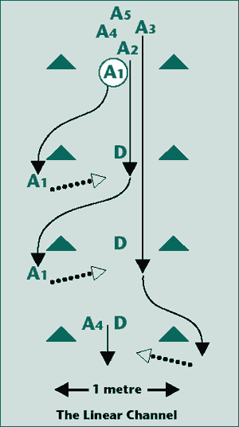
Puntos claves
- El canal de 1 mt de ancho.
- El portador de la pelota elude al defensor yendo afuera del canal
- El balon se recibe dentro del canal
- El metodo de pasar varia. Puede ser el lugar. Un pase no siempre puede ser dirigido para la posesión retenida
Estar profundo y plano agrupado
Cuando el espacio es creado por el portador de la pelota en la carrera evasiva, esta es la mejor manera de sacar provecho por los jugadores de apoyo entrando en el espacio, ambos desde atrás y sorpresivamente desde atrás del portador de la pelota. El jugador de apoyo no deberia estar parado en el espacio listo para el balón, tanto que esto haria de el un blanco facil para el tackle. Tácticamente el receptor inicial puede desear recibir el balon plano, esto reduce espacio y el tiempo a la defensa para reaccionar. Estos jugadores pueden solo desafiar la defensa significativamente si el se para profundo y recibe plano, corriendo al paso pero con bastante estabilidad para evadir el tackle.
Este es el ultimo punto clave que aplica igualmente para el apoyo de jugadores. La posición de los jugadores en profundidad y acelerando hacia el balon en el espacio. Esto da suficiente tiempo para ajustar la linea de carrera del portador del balon y la opcion de elegir por el portador de la pelota para pasar el balon al jugador de apoyo. If este jugador esta demasiado plano, y el portador de la pelota es impredecible, o es detenido prematuramente, el jugador de apoyo, en el peor de los casos, se pasara y (estando adelante del portador de la pelota) estara fuera de juego, o al menos plano, pase difícil dentro del cuerpo. Para recibir este pase, el jugador de apoyo tendra que vacilar y chequear su paso. Otra vez esto debera ser mas fácil defender.
Cada vez mas los jugadores se convierten en multihabilidosos. Los franceses llaman a esto Polivalentes. Ellos han estado usando estos terminos por muchos años, lo cual se refleja en su estilo de juego, especialmente su uso del espacio para atrae defensores fuera del espacio y no para entrar en contacto.
Diagrama 4
Defensa lateral y ataque lateral
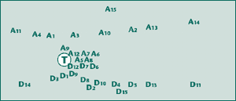
Diagrama 5
Defensa lateral y ataque longitudinal
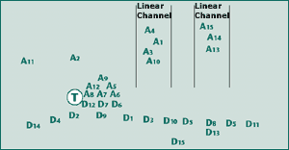
Pelota para hacer el trabajo
Teniendo backs capaces de formar ruck y maul , forwards que sean capaces de de evadir y pasar , permite que el balon sea usado para hacer mas trabajos y economiza sobre las distancias de lo forwards en realizar la carrera de sus para cumplir con su rol especializados de ganar el balon.
Sin embargo la demanda de especializacion, especialmente en el scrum y el line out, hace mas forwards menos equipados para jugar de backs. Cuando el balon es ganado, desde el tackle y la fase del juego que sigue , hay una mezcla de backs y forwards para ejecutar la tareas de correr y pasar.
Como mencione arriba, la opcion lateral puede no ser la mejor. Si la opcion longitudinal es usada , esto permite a los backs , aun cuando ellos pueden estar limitados en numero , para desempeñarse frente a la linea de ataque que anenaza la defensa inicial. En suma, los backs deberan estar comodos en su zona con jugadores que a ellos les sea familiar, estaran en la misma linea de ataque. Los forwards entraran jugando longitudinal como segundos , terceros , y aun cuarto en oleada hacia abajo? Del canal (ver diagrama 6 abajo).
Diagrama 6
Dos olas - backs y luego forwards
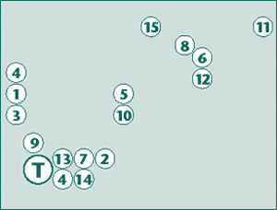
Pelota para hacer el trabajo
Mientras esto es lo mejor para ser positivo y anticiparse a que el balon sea retenido , si la posesión es perdida o una infraccion ocurre, los jugadores permanecen en el canal estan en buena posicio para mover los forwards en defensa , previniendo que los oponentes ganen inmediatamente la ventaja.
La clave de la estrategia en apoyo es leer la situación , reconocer donde el espacio ha sido creado, y probar el espacio logrado en continuo ajuste en la defensa. Con cada atacante la presion sobre la oposición aumenta , creando e incrementando oportunidades para terminar marcando. En suma para la retencion de la posesión y jugar el espacio, el ritmo debe incrementarse: si la velocidad del atacante es lenta , o si el atacante comienza a estacionarse, la oposición se reestablecera sus patrones defensivos.

Traducido por Horacio Gattarello
Oficial de Coaching Provincial UAR de Rosario

